目 录
1 概述 ..................................................................................................................................................... 1
2 性能范围 ............................................................................................................................................. 6
3 测量与操作 ......................................................................................................................................... 7
4 测量技术 ........................................................................................................................................... 34
5 测量误差的预防方法 ....................................................................................................................... 37
6 注意事项 ........................................................................................................................................... 38
7 维修 ................................................................................................................................................... 39
声速附表 ................................................................................................................................................... 40
1 概述
1.1 适用范围
TIME2136 超声波测厚仪采用脉冲反射超声波测量原理，适用于超声波能以一恒定速度在其内部传播,并能
从其背面得到反射的各种材料厚度的测量。
此仪器可对各种板材和各种加工零件作精确测量。可广泛应用于石油、化工、冶金、造船、航空、航
天等各个领域。
1.2 基本原理
超声波测量厚度的原理与光波测量原理相似。探头发射的超声波脉冲到达被测物体并在物体中传播，
到达材料分界面时被反射回探头，通过精确测量超声波在材料中传播的时间来确定被测材料的厚度。
1.3 TIME2136 的先进特性
-自动识别标配探头
-E-E 模式下分辨率为 0.001 毫米、0.01 毫米可选（或 0.0001 英寸、0.001 英寸可选）
-自动增益调节
-可测量不同种类的材料
-双晶探头多重回波“穿透涂层（油漆）”的测量方式
-具有报警功能的可设置厚度测量上/下限
-差值方式可显示测量的厚度与用户设置的标称厚度间的差值
-存储多达 500 条读数
-可以查看、编辑和清除单独的读数和文件
- 1 -
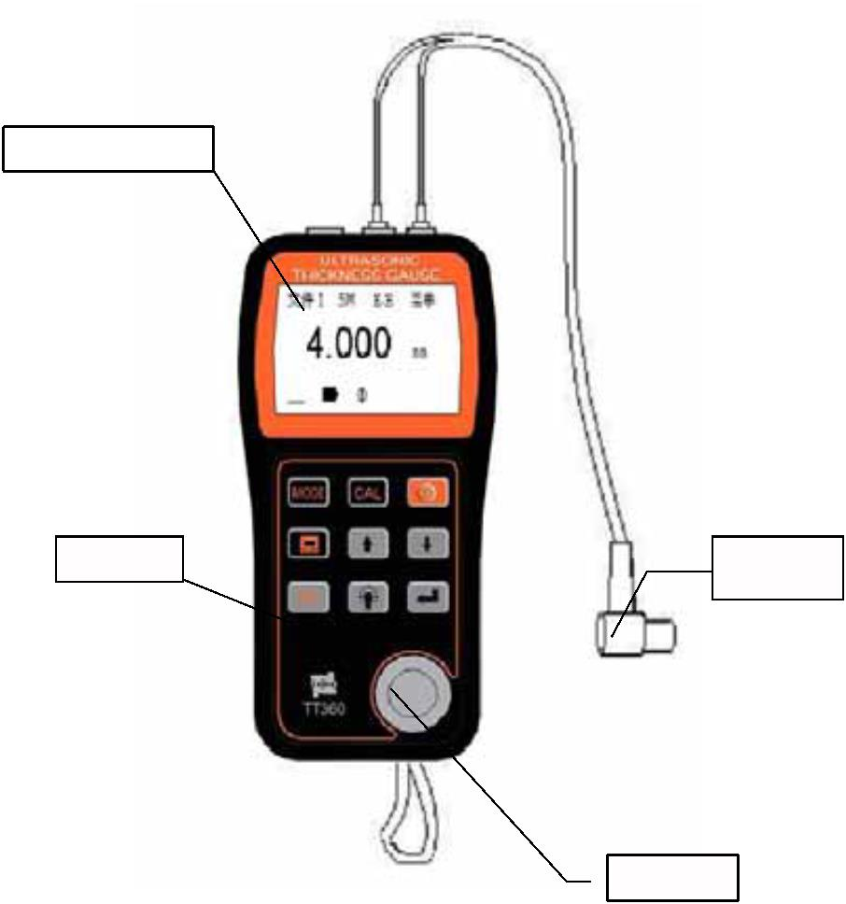
-通过串行输出口可将数据输出到 TA230 打印机或个人计算机
1.4 基本配置及仪器各部分名称
1.4.1 基本配置
主机 1 台
5 MHz 探头 1 支
耦合剂 1 瓶
主机保护套 1 个
1.4.2 选购件
通讯电缆
通讯软件
标准试块
TA230 打印机
TSTU17 探头
TSTU32 探头
仪器各部分及名称（见下图 1）
- 2 -
液晶显示屏
键盘 探头
试块
- 3 -
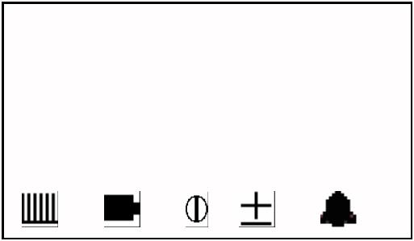

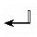
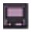


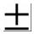


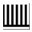
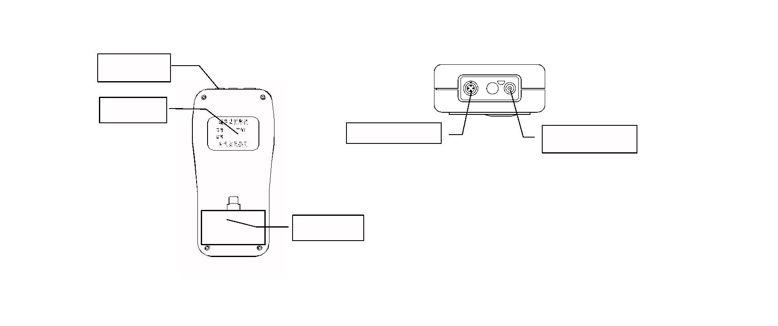
探头插座
铭牌
通讯电缆插座 探头插座
电池仓
图 1
- 4 -
液晶屏显示（如图 2）  文件 I： 存储测量值的文件号 |  |  | 文件 I 5M E-E 菜单
 | 5M： 探头频率  E-E： 测量方式  菜单： 功能参数设置  ： 耦合标志  ： 电池电量标志 |  |  |  | 5920
m/ s
： 探头类型标志 图 2
： 差值模式测量标志
： 报警模式测量标志
键盘功能说明
------------- 开/关机键
CAL -----------厚度、声速校准键
MODE --------功能选择键
------------- 存储键
VEL ----------- 声速键
------------- 配合功能键操作使用。
↑ ------------- 声速、厚度调整；菜单光标移动键。
↓ ------------- 声速、厚度调整；菜单光标移动键
------------- 背光- 5 -
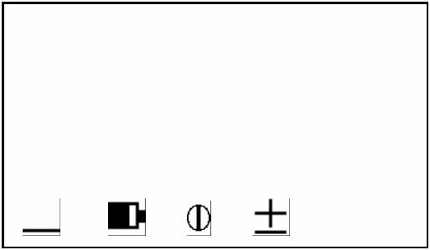

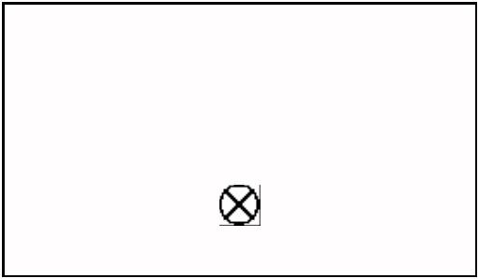

2 性能范围
测量范围：
5MHz 双晶探头：
1.2mm~200mm（钢）标准模式
3 mm~20mm （钢）涂层模式
10MHz 双晶探头：
0.6mm~50mm（钢）标准模式
2MHz 双晶探头：
5mm~300mm（钢）标准模式
分辨力：
E-E 模式：0.001mm 或0.01mm 可选，T-E 模式：0.1mm
声速调节范围：1000 m/s～9999m/s
使用环境温度：0℃～40℃
电源：二节5 号干电池
功耗：静态工作电流不超过30mA (3V 不带背光)
外形尺寸：152mm×74 mm×35 mm
重量：220g 左右
- 6 -
3 测量与操作
3.1 测量准备
1. 将探头插头插入主机探头插座。
2. 按住 键直到屏幕出现显示，屏幕显示过程（如图3、图4 和图5）：
北京时代之峰
探头扫描 科技有限公司
版本 :1.10
图3 图 4
文件I 5M T-E 菜单
5920
m/ s
图 5
- 7 -
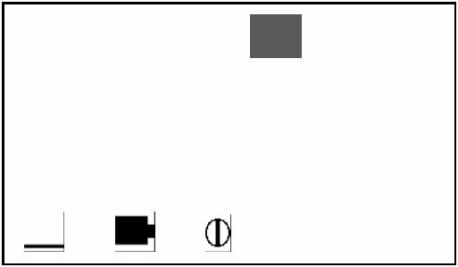
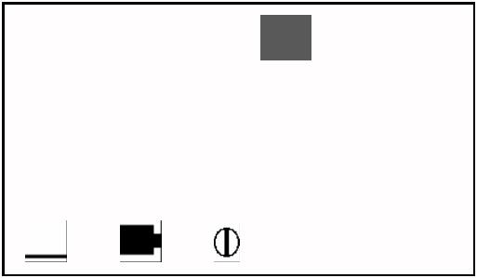
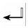




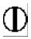



说明 1：在图 4 状态下，只可以进行长按 键关机和长按 键取消探头识别两种操作，其他键无效；
取消探头识别，直接进入图5 状态后，操作人员可以使用测量以外的其他功能；若不进行任何操作，
则仪器将会持续检测探头5 次后进入图5 状态。
说明 2：在图 4 中，该界面持续闪烁说明没有安装探头或者探头识别有误，请安装探头或检查探头并
重新装入。探头类型标志有以下四种形式，
：右边探头没有安装或安装有问题
：左边探头没有安装或安装有问题
：探头没有安装或者识别有误
：探头识别成功
说明3：在图5 中，
文件Ⅰ：当前文件号(共有五个文件：文件Ⅰ，文件Ⅱ，文件Ⅲ，文件Ⅳ，文件Ⅴ)
5M： 探头频率显示，仪器能够识别部分标配探头，未能识别的探头可以手动设置
T-E： 测量方式选择（共有两种方法：T-E ，E-E）
菜单： 选择菜单进行仪器参数设置和相关功能实现
： 耦合标志（格子越充满，将表示耦合状态越好）
： 电池电量指示（当电量指示为 时建议更换电池）
： 探头类型标志（共有四种状态，同图4 说明）
- 8 -
： 差值模式标志
： 报警模式标志
3. 测量方式设置
按MODE 键移动光标至下图位置，按 键改变设定值。屏幕显示过程（如图6 和图7）：
文件I 5M T- E 菜单 文件I 5M E-E 菜单
5920 5920
m/ s m/ s
图6 图 7
每按一次 键将依次显示T-E、E-E。T-E 测量方式为发射信号与底面回波之间的声时，可以测量较厚
试块，但是受耦合好坏影响比较严重；E-E 测量方式为相邻两次底面回波之间的声时，测量精度和稳定性
比较高，但是测量范围较小。E-E 测量方式主要应用于带有涂层的试块测量，可以不用刮掉涂层进行测量，
但是测量范围受制于漆层的声阻抗和和漆层的厚度等。各种测量方式的测量范围请参看“探头选择”章节。
说明：探头的影响
温度变化可改变材料和探头的延迟块的声速，从而影响校准。所有校准必须在现场进行，测试基准块
的温度与被测件相同，以减少由于温度变化而造成的误差。
用于测试的探头必须处于良好的状态，正面无明显磨损，严重磨损的探头会降低有效测量范围。探头
- 9 -
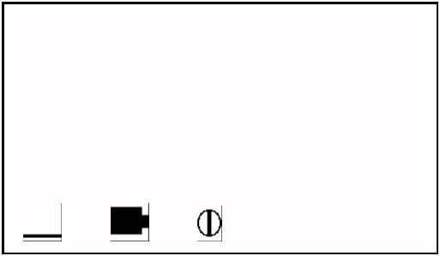
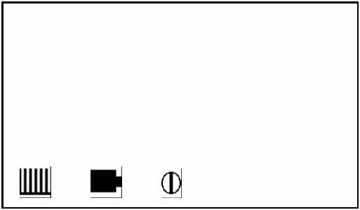
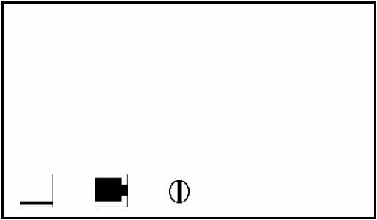
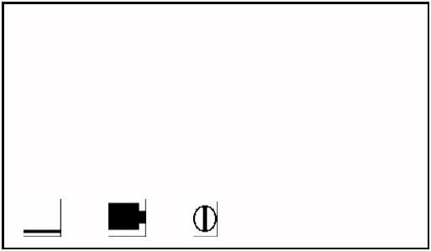
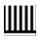
的特定范围必须包括待测的全部厚度范围。待测材料的温度必须在探头温度范围内。
探头识别时，请保证探头没有接触被测试件以及探头表面干净，以确保测量的准确。
3.2 声速调整
如果当前屏幕显示为厚度值，按 VEL 键进入声速显示，屏幕将显示当前声速。每按一次，声速变化
一次，可循环显示五个声速值。若要改变当前声速，用↑或↓键调整到期望值即可（如图8 和图9）。
文件I 5M E-E 菜单 文件I 5M E-E 菜单
5920 5928
m/ s m/ s
图8 按VEL 键进入声速显示 图9 用↑或↓键调整后的值
提示：由于测量精度较高，声速的微小变动直接影响测量结果，特别是对于较厚被测物，所以精确测
量要求输入精确的声速值。如果对被测物声速不确定，也可以采用“声速校准”章节中的方法取一个
相同材质的已知厚度试块来测量声速。另外声速会随温度变化而变化，测量中应注意随温度变化更新
声速值。
3.3 测量厚度
先设置好声速，然后将耦合剂涂于被测处，将探头与被测材料耦合即可测量（耦合标志 ，格子越充
满，表示耦合效果越好），屏幕将显示被测材料厚度，拿开探头后，厚度值保持，耦合标志消失。（如图
-10-
10 和图11）：
文件I 5M E-E 菜单 文件I 5M E-E 菜单
4.000 4.000
mm mm
图10 探头与被测材料耦合 图11 探头离开被测材料
当探头与被测材料耦合时，显示耦合标志。如果耦合标志中格子少于6 个说明耦合不好。
注意：1、探头接触被测试件时，若要查看较精确的厚度，请左右移动探头或旋转探头，以保证探头
和被测试件之间的耦合程度，减小误差。2、探头离开被测试件时，可能会测到“耦合变化值”，一
个错误值停留在显示屏上。因此若要记录测量值，最好在探头抬起前，按 键存储数值。3、耦合
时如果出现测量值与真实值偏差较大的情况说明仪器对于被测物产生错误判定，请抬起探头重新进行
测量，直至出现正确数值。
提示：双晶探头多重回波测量模式（E-E）
用常规测量技术时，涂层（包括油漆）会使涂层下金属厚度的测量发生很大的误差。双晶探头多
重回波测量模式通过测量金属的连续发射波从测量值中去除涂层的因素。每个探头的测量范围不同，
取决于涂层的类型和厚度、金属的厚度以及涂层和金属结合的质量。
-11-
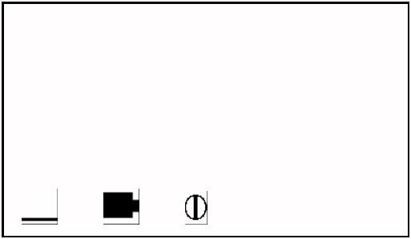
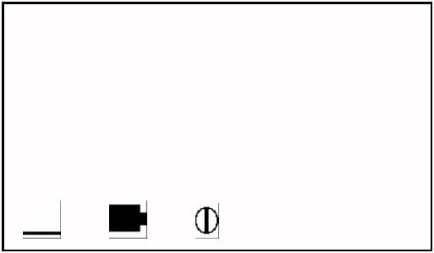
3.4 声速校准
如果希望测量某种材料的声速,可利用已知厚度试块测量声速。先用游标卡尺或千分尺测量试块，准确
读取厚度值。将探头与已知厚度试块耦合，直到显示出稳定厚度值，按CAL 键，厚度值显示将冻结，拿开
探头后，用↑或↓键将显示值调整到实际厚度值，然后按VEL 键即可显示出被测声速，同时该声速被存入
当前声速存储单元,声速测量必须选择足够厚度的测试块，推荐最小壁厚为 4.0mm,进行声速测量时应关闭差
值模式功能。
例：若测量厚度为 10.0mm 材料的声速，操作如下：
a. 任选一个声速测量，测出某一厚度值，耦合良好、数值稳定的情况下按下CAL 键，测量的厚度值
冻结，此时可移开探头。如图 12：
文件I 5M E-E 菜单
18.301
mm
CAL
图12
b. 用↑或↓键将显示值调整到 10.00mm，如图 13：
-12-
文件I 5M E-E 菜单
10.000
mm
CAL
图 13
c. 按VEL 键显示出被测声速,显示如图 14:
文件I 5M E-E 菜单
5933
m/ s
图14
提示：要得到精准的声速测量，首先已知厚度试块的厚度必须精确，最好采用较厚试块进行测量，应
采用E-E 测量方式。
-13-
3.5 单点校准
首先用一个已知厚度试块测出声速，再将探头与已知厚度试块耦合，直到显示出稳定厚度值，按CAL
键，厚度值显示将冻结，拿开探头后，用↑或↓键将显示值调整到实际厚度值，然后按CAL 键即完成校准。
如需清除校准数据，可在用↑或↓键调整厚度值的过程中分别按↑和↓键各一次，使调整前后的值相同，
此时再按CAL 键即可清除校准数据。单点校准只对 T-E 模式起作用，操作也应该在 T-E 模式下进行。进行
单点校准时应关闭差值模式功能。
例：对厚度为 10.0mm 材料的进行单点校准，操作如下：
d. 用 E-E 测量方式反测出声速值，然后用 T-E 测量模式测出试块厚度值，耦合良好、数值稳定的情况
下按下CAL 键，测量的厚度值冻结，此时可移开探头。如图 15：
文件I 5M T-E 菜单
10.1
mm
CAL
图15
e. 用↑或↓键将显示值调整到 10.00mm，如图 16：
-14-
文件I 5M T-E 菜单
10.0
mm
CAL
图 16
f. 按CAL 键完成单点校准,显示如图 17:
文件I 5M T-E 菜单
10.0
mm
图17
提示：1、单点校准方式只适用于T-E 测量模式，建议只在需使用T-E 模式且测量值偏差较大时使用。
2、单点校准数据在关机后不保存。重新开机后如果需要仍需重新进行单点校准。
-15-
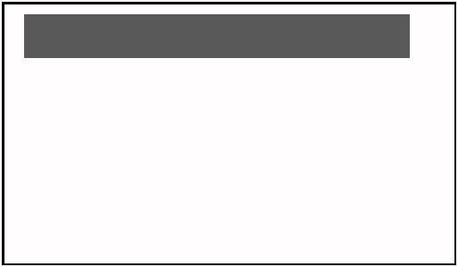


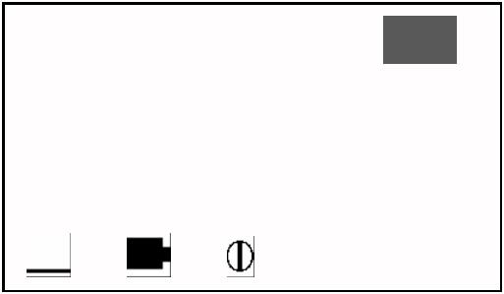

3.6 报警功能设置
TIME2136 具有测量值超限报警功能，当测量值低于报警下限或高于报警上限时，蜂鸣器鸣响。报警限界设
置如下：
a. 按MODE 键移动光标至菜单，如图 18:
文件I 5M E-E 菜单
5920
m/ s
图18
b. 按 键进入进入主菜单，如下（如图19），
系统设置
功能设置
←选择↓向下
-16-
图19
c. 用↑或↓键选中系统设置，按 键进入（如图20）
语言： 中文
单位： 公制
报警模式： 关
←选择↓向下
图20
d. 用↑或↓键选中报警模式，按 键进入下限设置（如图21）
下限：
1.500
mm
←下一步 [MODE]返回
图21 设置下限
e. 用↑或↓键设置下限值，设置好后按 键进入上限设置（如图22）。
-17-
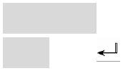
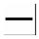
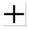
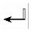

若不需要设置上限值，则按MODE 键返回。
上限：
100.00
mm
←返回
图22 设置上限
f. 用↑或↓键设置上限值，设置好后按 键返回。
g. 按MODE 键或直接测量退出状态设置。
如果要关闭报警功能，则在图20 的界面中选择报警模式项，按 键关闭该功能即可。当打开报警功
能时，退出设置后显示屏上有 指示。
3.7 差值模式设置
该功能设置步骤如下：
a. 按MODE 键移动光标至菜单，如图 18。
b. 按 键进入进入主菜单，如图19。
c. 用↑或↓键选中系统设置，按 键进入（如图20）。
d. 用↑或↓键选中差值模式，按 键打开该功能，如图23，
-18-
目标值：
10.000
mm
←返回
图23 目标值设置
e. 用↑或↓键设置目标值，设置好后按 键返回。
f. 按MODE 键或直接测量退出参数设置。
如果要关闭差值功能，则在图20 的界面中选择差值模式项，按 键关闭该功能即可。
当打开差值功能时，退出设置后显示屏上有 指示。测量时，当测量值大于目标值，差值标值将指
示 ；当测量值小于目标值，差值标值将指示 ；显示值将为测量值与目标值差值的绝对值。
3.8 设置中英文显示
TIME2136 具有中文和英文显示功能，该功能设置步骤如下：
a. 按MODE 键移动光标至菜单，如图 18。
b. 按 键进入进入主菜单，如图19。
c. 用↑或↓键选中系统设置，按 键进入（如图20）。
d. 按↑或↓键选择语言，按 键循环显示中文和英文，（如图24 和图25）：
-19
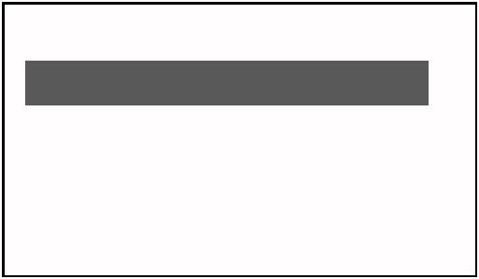  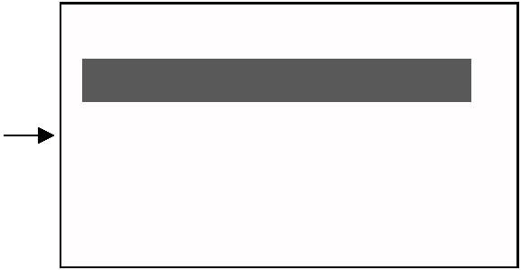     | 语言： 中文  单位： 公制  报警模式： 关 |  | Language: ENGLISH  Unit: METRIC  Alarm Mode: OFF
←SELECT ↓DOWN
←选择↓向下
图24 图25
按MODE 键或直接测量返回。
3.9 设置测量单位
TIME2136 具有公制和英制两种测量单位，其设置步骤如下：
a. 按MODE 键移动光标至菜单，如图 18。
b. 按 键进入进入主菜单，如图19。
c. 用↑或↓键选中系统设置，按 键进入（如图20）。
d. 按↑或↓键选择单位，按 键循环显示公制和英制，（如图26 和图27）：
-20-
语言： 中文 语言： 中文
单位： 公制 单位： 英制
报警模式： 关 报警模式： 关
←选择↓向下↑向上 ←选择↓向下↑向上
图26 图27
按MODE 键或直接测量返回。
3.10 设置分辨力
TIME2136 针对E-E 模式具有0.01mm 和0.001mm 两种显示分辨力，其设置步骤如下：
a. 按MODE 键移动光标至菜单，如图 18。
b. 按 键进入进入主菜单，如图19。
c. 用↑或↓键选中系统设置，按 键进入（如图20）。
d. 按↑或↓键选择分辨率，按 键循环显示高（0.001mm）和低(0.01mm)，（如图 28 和图 29）：
-21-


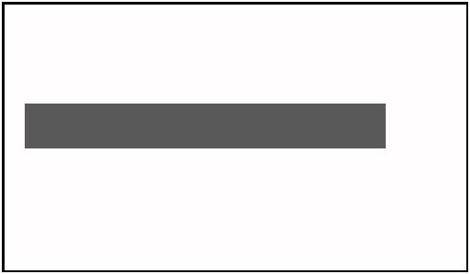
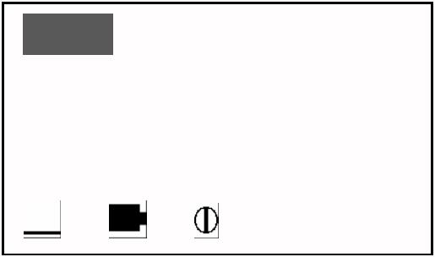
报警模式： 关 报警模式： 关
差值模式： 关 差值模式： 关
分辨率： 高 分辨率： 低
←选择↓向下↑向上 ←选择↓向下↑向上
图28 图29
按MODE 键或直接测量返回。
3.11 厚度值存储，查看和删除
TIME2136 具有厚度存储功能，该仪器将存储单元分成 5 个文件,每个文件可存 100 个测量值。存储数据之前
先设定文件号。如果选择当前文件号，测量后可直接按 键将测量值存入。文件号设定步骤如下：
3.11.1 厚度值存储
a. 用MODE 键将光标移至文件，图 30：
文件I 5M E-E 菜单
5920
m/ s
图30
-22-
b. 按 键，文件号按文件Ⅰ∼文件Ⅴ循环显示，按VEL 键或进行一次测量可退出设置，每次测量时或
者测量完成后均可按 键将测量值存入当前文件，每个文件只能存储 100 个数据，当存储满后，
将给出提示（文件已满！），可以按上述步骤设定其他文件进行存储。
3.11.2 存储内容查看
a. 按MODE 键将光标移至文件，按 键切换选择文件，如图 30。
b. 按 键可查看存储内容状态，如图 31：
文件I 号001 总共：001
9.827
mm
←删除 [MODE]返回
图31
说明：文件Ⅰ——表示当前文件；号——表示当前显示的存储数据的序号；总共——表示当前文件中存
储数据的总数量。
c. 按↑或↓可查看存储的全部数据。
按MODE 键返回。
3.11.3 存储内容的删除
在查看存储内容时, 按 键可删除当前显示的存储值。删除当前值，显示下一个存储值。
-23-

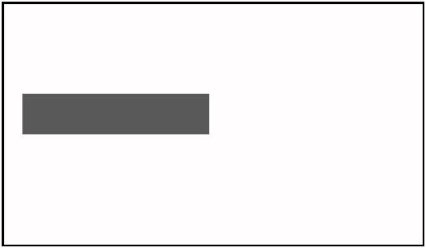


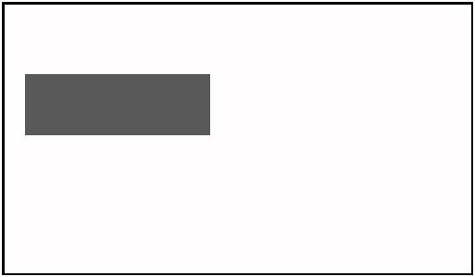
删除当前文件及所有数据，其操作步骤如下：
a. 按MODE 键移动光标至菜单，如图 18。
b. 按 键进入进入主菜单，如图19。
c. 用↑或↓键选中功能设置，按 键进入（如图32）。
系统设置
功能设置
←选择↑向上
图32
d. 按 键进入，按↓或↑键将光标移至删除文件，如图33：
打印所有数据
发送数据到计算机
删除文件
←选择↓向下↑向上
图33
-24-
e. 按 键进入确认界面，此刻按 键确认删除当前文件，按MODE 键返回菜单状态。如图 34
按←确定
按[MODE]取消
图34
f. 在 d 步骤若按↓或↑键将光标移至删除所有数据，如图35：
发送数据到计算机
删除文件 删除所有数据
←选择↓向下↑向上
图35
g. 按 键进入图 35 确认界面，此刻按 键确认删除所有数据，按MODE 键返回菜单状态。
按MODE 键返回。
-25-

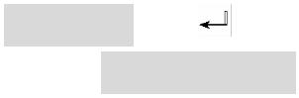
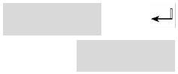
3.12 显示亮度调节
a. 按MODE 键移动光标至菜单，如图 18。
b. 按 键进入进入主菜单，如图19。
c. 用↑或↓键选中功能设置，按 键进入（如图32）。
d. 用↑或↓键移动光标至设置亮度，如图 36，
删除文件
删除所有数据
设置亮度
←选择↓向下↑向上
图36
e. 按 键进入设置亮度界面，如图 37：
亮度：05
按←返回
按↑调亮
按↓调暗
图37
-26-
f. 按↑或↓键可调节显示的亮度，按 键退出设置。
3.13 恢复默认设置
恢复默认设置功能可以把声速值、显示屏亮度、系统设置中的设置参数等恢复为出厂时的默认设置，
具体操作步骤如下：
a. 按MODE 键移动光标至菜单，如图 18。
b. 按 键进入进入主菜单，如图19。
c. 用↑或↓键选中功能设置，按 键进入（如图32）。
d. 用↑或↓键移动光标至恢复默认设置，按 键将进入图 34 确认界面，此刻按 键确认恢复默认
设置，按MODE 键返回菜单状态。
3.14 背光
在任何时候按 键可打开或关闭背光。
3.15 电池电量指示
该仪器能实时监控电池电量并给予用户显示，当电量显示到一格时如图38，说明电池电压已低，应及
时更换电池后再继续使用。
-27-
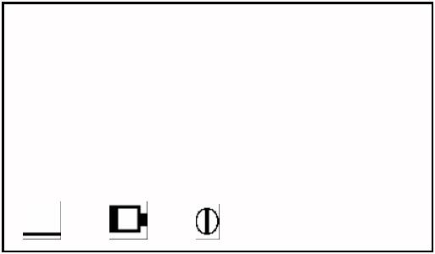
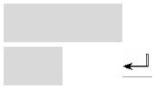
文件I 5M E-E 菜单
5920
m/ s
图38
3.16 关机方式
具有自动关机和手动关机两种关机方式，约二分钟不进行任何操作，将自动关机，按 键可随时关
机。
3.17 打印
用通讯电缆将TIME2136 与时代公司的微型打印机相连，通过菜单选择可打印测量结果。
注意：若要进行打印操作，串口必须在打开状态，用户可按照如下a－e 操作打开串口。
步骤如下：
a. 按MODE 键移动光标至菜单，如图 18。
b. 按 键进入进入主菜单，如图19。
c. 用↑或↓键选中系统设置，按 键进入（如图20）。
d. 用↑或↓键选中串口，按 键循环显示开（打开串口功能）、关（关闭串口功能），这里需打开
该功能，如图39，
-28-
差值模式： 关
分辨率： 低
串口： 开
←选择↑向上
图39
e. 打开串口后，按MODE 键返回。
打印功能设置步骤如下：
f. 按MODE 键移动光标至菜单，如图 18。
g. 按 键进入进入主菜单，如图19。
h. 用↑或↓键选中功能设置，按 键进入（如图32）。
i. 用↓或↑键将光标移至打印文件，如下图 40，
-29-


打印文件
打印所有数据
发送数据到计算机
←选择↓向下
图40
j. 按 键确认打印当前文件，打印完成有蜂鸣声提示，显示返回菜单状态，打印信息显示如图41：
打印文件
图41
k. 用↓或↑键将光标移至打印所有数据位置，按 键确认打印所有存储值，打印完成有蜂鸣声提示，
显示返回菜单状态，打印信息显示（如图42 和图43）：
-30-
打印文件
打印所有数据
发送数据到计算机
打印所有文件
←选择↓向下
图42 图43
3.18 与PC 机通讯
用通讯电缆将TIME2136 与PC 机相连，通讯设置如下：
波特率：9600
起始位：1
数据位：8
停止位：1
校验：无
注意：若要与PC 机通讯，串口必须在打开状态，用户可按照3.17 节a－e 步骤操作打开串口。
a. 按MODE 键移动光标至菜单，如图 18。
b. 按 键进入进入主菜单，如图19。
a. 用↑或↓键选中功能设置，按 键进入（如图32）。
b. 用↓或↑键将光标移至发送数据到计算机，如图 44
-31-
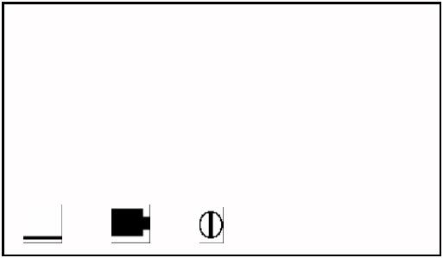
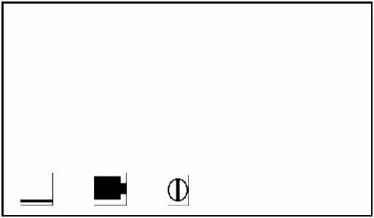
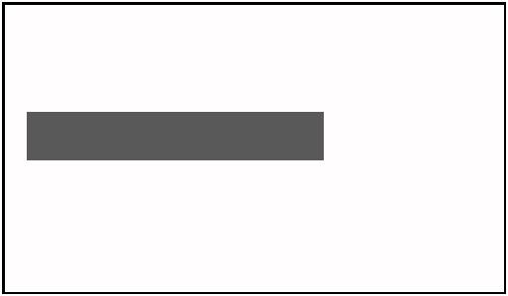
打印文件
打印所有数据
发送数据到计算机
←选择↓向下↑向上
图44
c. 按 键确认发送数据，屏幕显示：发送数据到计算机，发送完成有蜂鸣声提示，返回菜单状态，显
示如图45：
发送数据到计算机
图45
3.19 探头类型判断
探头类型判断有两种方法：（1）在仪器关机的情况下插拔探头，然后开机，仪器能判断出探头类型，
-32-
并给予相应的探头类型指示；（2）在仪器开机的情况下，如果需要更换探头，则插上新探头后，在厚度值
显示界面（如图 46）或声速值显示界面（如图 47），按 键进行探头类型判断操作，并给予相应的探头
类型指示。
文件I 5M E-E 菜单 文件I 5M E-E 菜单
18.301 5920
mm m/ s
图46 图47
说明：探头类型标志（共有四种状态： ：右边探头没有安装或安装有问题； ：左边探头没有安装
或安装有问题； ：探头没有安装或者识别有误； ：双晶探头）
提示：TIME2136 有自动识别探头频率的功能，也可以手动修改探头频率，除非特殊情况，不建议手动设
置探头频率，以免引起不必要的误差。
-33-
4 测量技术
4.1 清洁表面
测量前应清除被测物体表面所有的灰尘、污垢及锈蚀物，铲除油漆等复盖物。
4.2 提高粗糙度要求
过份粗糙的表面会引起测量误差，甚至仪器无读数。测量前应尽量使被测材料表面光滑，可使用磨、
抛、锉等方法使其光滑。还可使用高粘度耦合剂。
4.3 测量圆柱型表面
测量圆柱型材料，如管子、油桶等，选择探头轴线与被测材料轴线相交时为最理想情况。简单地说，
将探头与被测材料耦合，然后围绕被测物轴线转动探头或者垂直于被测物轴线平行移动探头，使探头延迟
块的中线与被测物接触，选择稳定的读数，作为材料的准确厚度。
对于不同直径的被测物选用不同的延迟块对测量会有帮助的。可以在被测物表面蒙上一块细砂纸，然
后前后移动探头，会很容易就把在探头延迟块前端磨出圆弧。
4.4 不平行表面
为了得到一个令人满意的超声响应，被测材料的另一表面必须与被测面平行或同轴，否则将引起测量
误差或根本无读数显示。
4.5 材料的温度影响
材料的厚度与超声波传播速度均受温度的影响，若对测量精度要求较高时，可采用试块对比法，即用
相同材料的试块在相同温度条件进行测量，并求得温度补偿系数，用此系数修正被测工件的实测值。
-34-
4.6 大衰减材料
对于一些如纤维、多孔、粗粒子材料，它们会造成超声波的大量散射和能量衰减，以致出现反常的读
数甚至无读数（通常反常的读数小于实际厚度），在这种情况下，则说明该材料不适于用此测厚仪测试。
4.7 参考试块
对不同材料在不同条件下进行精确测量，校准试块的材料越接近于被测材料，测量就越精确。理想的
参考试块将是一组被测材料的不同厚度的试块，试块能提供仪器补偿校正因素（如材料的微观结构、热处
理条件、粒子方向、表面粗糙等）。为了满足最大精度测量的要求，一套参考试块将是很重要的。
在大部分情况下，只要使用一个参考试块就能得到令人满意的测量精度，这个试块应具有与被测材料
相同的材质和相近的厚度。取均匀被测材料用千分尺测量后就能作为一个试块。
对于薄材料，在它的厚度接近于探头测量下限时，可用试块来确定准确的低限。不要测量低于下限厚
度的材料。如果一个厚度范围是可以估计的，那么试块的厚度应选上限值。
当被测材料较厚时，特别是内部结构较为复杂的合金等，应在一组试块中选择一个接近被测材料的，
以便于掌握校准。
大部分锻件和铸件的内部结构具有方向性，在不同的方向上，声速将会有少量变化，为了解决这个问
题，试块应具有与被测材料相同方向的内部结构，声波在试块中的传播方向也要与在被测材料中的方向相
同。
在一定情况下，查已知材料的声速表，可代替参考试块，但这只是近似地代替一些参考试块，在一些
情况下，声速表中的数值与实际测量有别，这是因为材料的物理及化学情况有异。这种方法常被用来测低
碳钢，但只能作为粗略测量。
TIME2136 超声测厚仪具有测量声速的功能，故可先测量出声速，再以此声速对工件进行测量。
-35-

4.8 测量中的几种方法
a. 单测量法：在一点的测量。
b. 双测量法：在一点处用探头进行两次测量，两次测量中探头位置要互相垂直。选择读数中的最小
值作为材料的准确厚度。
c. 多点测量法：在某一测量范围内进行多次测量，取最小值为材料厚度值。
4.9 探头选择
型号 特性描述 频率(MHZ) 接触面积的直径 测量范围 允许接触温度
5PΦ10 5 10mm E-E 测量方式： 0～40℃
通用
3mm～20.0mm（钢）
T-E 测量方式：
1.200mm～200.0mm（钢）
TSTU17 薄件 10 6mm T-E 测量方式： 0～40℃
0.600mm～50.0mm（钢）
TSTU32 通用 2 20mm T-E 测量方式： 0～40℃
5.00mm～300.0mm（钢）
-36-
5 测量误差的预防方法
5.1 超薄材料
使用任何超声波测厚仪，当被测材料的厚度降到探头使用下限以下时，将导致测量误差，必要时，最
小极限厚度可用试块比较法测得。
当测量超薄材料时，有时会发生一种称为“双重折射”的错误结果，它的结果为显示读数是实际厚度的
二倍，另一种错误结果被称为“脉冲包络、循环跳跃”，它的结果是测得值大于实际厚度，为防止这类误差，
测临界薄材时应重复测量核对。
5.2 锈斑、腐蚀凹坑等
被测材料另一表面的锈斑凹坑等将引起读数无规则地变化，在极端情况下甚至无读数，很小的锈点有
时是很难发现的。当发现凹坑或感到怀疑时，这个区域的测量就得十分小心，可选择探头不同角度的定位
来作多次测试。
5.3 材料识别错误
当用一种材料校正了仪器后，又去测试另一种材料时，将发生错误的结果，应注意选择正确的声速。
5.4 探头的磨损
探头表面为丙烯树脂,长期使用会使粗糙度增高,导致灵敏度下降，用户在可以确定为此原因造成误差的
情况下，可用砂纸或油石少量打磨探头表面使其平滑并保证平行度。如仍不稳定，则需更换探头。
5.5 金属表面氧化层的影响
有些金属可在其表面产生较致密的氧化层，例如铝等，这层氧化层与基体间结合紧密，无明显界面，
但超声波在这两种物质中的传播速度是不同的，故会造成误差，且氧化层厚度不同误差的大小也不同，
-37-
请用户在使用时加以注意，可以在同一批被测材料中选择一块用千分尺或卡尺测量制成样块，对仪器进行
校准。
5.6 反常的厚度读数
操作者应具备辨别反常读数的能力，通常锈斑、腐蚀凹坑、被测材料内部缺陷都将引起反常读数。解
决办法可参考第 4、5 章。
5.7 耦合剂的使用和选择
耦合剂是用来作为探头与被测材料之间的高频超声能量传递的。如果选择种类或使用方法不当将有可
能造成误差或耦合标志闪烁，无法测值。耦合剂应适量使用，涂沫均匀。
选择合适种类的耦合剂是重要的，当使用在光滑材料表面时，低粘度的耦合剂（如随机配置的耦合剂、
轻机油等）是很合适的。当使用在粗糙材料表面，或垂直表面及顶面时，可使用粘度较高的耦合剂（如甘
油膏、黄油、润滑脂等）。
各种配方的耦合剂各地均有售。
6 注意事项
6.1 试块的清洁
由于使用随机试块对仪器进行检测时，需涂耦合剂，所以请注意防锈。使用后将随机试块擦干净。气
温较高时不要沾上汗液。长期不使用应在随机试块表面涂上少许油脂防锈，当再次使用时，将油脂擦净后，
即可进行正常工作。
6.2 机壳的清洁
酒精、稀释液等对机壳尤其是视窗有腐蚀作用，故清洗时，用少量清水轻轻擦拭即可。
-38-
6.3 探头的保护
探头表对粗糙表面的重划很敏感，因此在使用中应轻按。测粗糙表面时,尽量减少探头在工作表面的划动。
常温测量时，被测物表面不应超过 60℃，否则探头不能再用。
油、灰尘的附着会使探头线逐渐老化、断裂，使用后应清除缆线上的污垢。
6.4 电池的更换
出现低电压指示标志后，应及时更换电池，按下述方式更换：
a. 关机
b. 打开电池仓盖
c. 取出电池，放入新电池，注意极性
仪器长时间不使用时应将电池取出，以免电池漏液，腐蚀电池盒与极片。
6.5 严格避免碰撞、潮湿等。
7 维修
7.1 测量值误差过大时，请参考第 6、7 章。
7.2 如出现以下问题请与时代集团维修部门联系:
a.仪器器件损坏，不能测量。 b.液晶显示不正常。
c.正常使用时，误差过大。 d.键盘操作失灵或混乱。
7.3 由于 TIME2136 超声波测厚仪为高科技产品，所以维修工作应由受过专业培训的维修人员完成，请用户
不要自行拆卸修理。
-39-





7.4 以下附、配件不在保修之列：
探头、试块、耦合剂、电池、机壳、视窗、键膜。声速附表
各种材料的声速比
材 料 声 速(m/s)
铝 6320
锌 4170
银 3600
金 3240
锡 2960
钢 5920
黄铜 4399
铜 4700
SUS 5970
丙烯酸(类)树脂 2726
铬钢 5684
水(20℃) 1480
甘油 1920
水玻璃 2350
-40-
TIME2136 超声波测厚仪
装箱卡
序号 名称 数量 序号 名称 数量
1 主机 1
2 5MHz 探头 1
3 螺丝刀 1
4 主机保护套 1
5 保护连接套 1
6 保护套顶盖 1
7 干电池(5#) 2
8 耦合剂 1
9 合格证 1
10 使用说明书 1
11 保修卡 1


TIME2136 超声波测厚仪
使用说明书
（V20111008）

杰出的高技术产品
令人放心的质量
让您满意的服务
地址：北京市海淀区上地西路 28 号
销售电话：010-62969867 销售传真：010-82782201
邮编：100085

